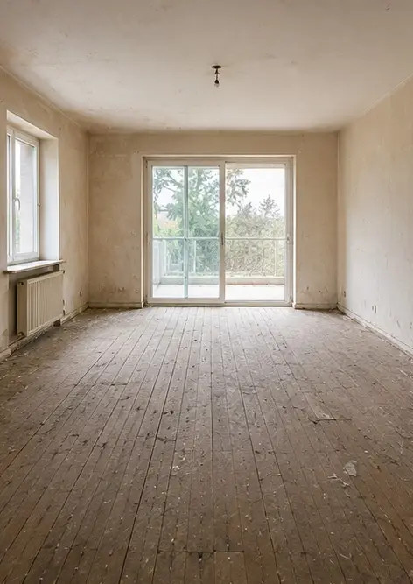 | 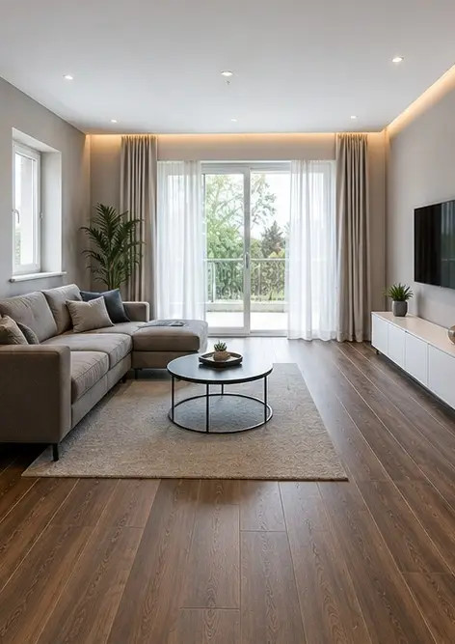
Foto Nr.1 Gjendja e dhomës së ndenjes para rinovimit | Foto Nr.2 Gjendja e dhomës së ndenjes pas rinovimit
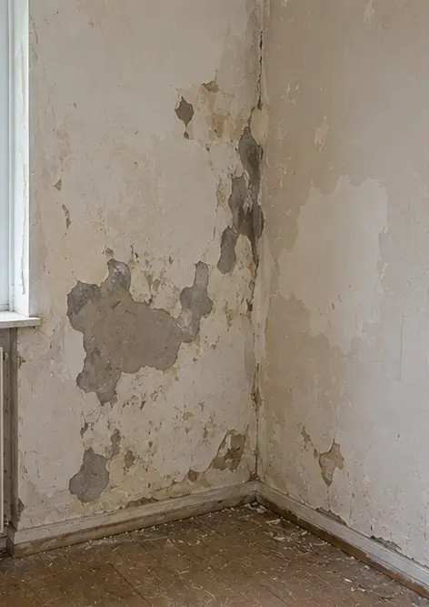 | 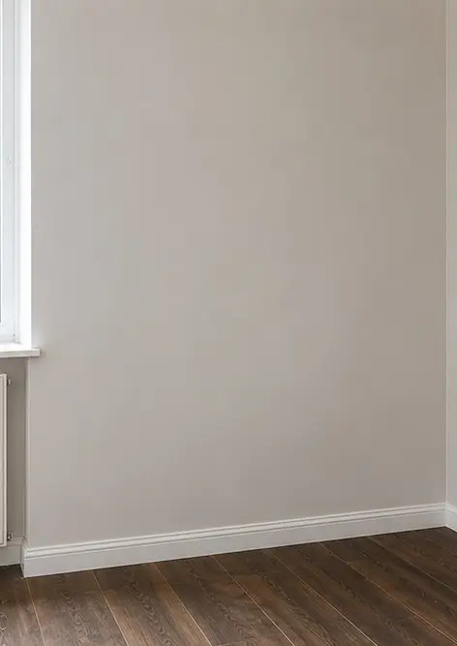
Foto Nr.3 Gjendja e murit para punimeve të riparimit | Foto Nr.4 Gjendja e murit pas punimeve të riparimit
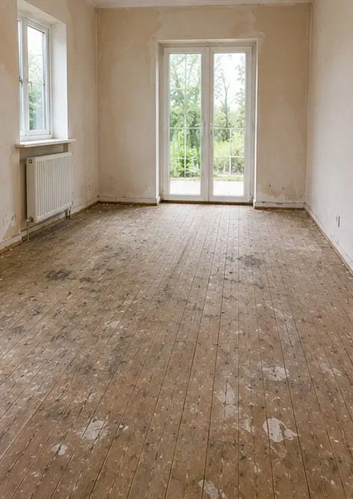 | 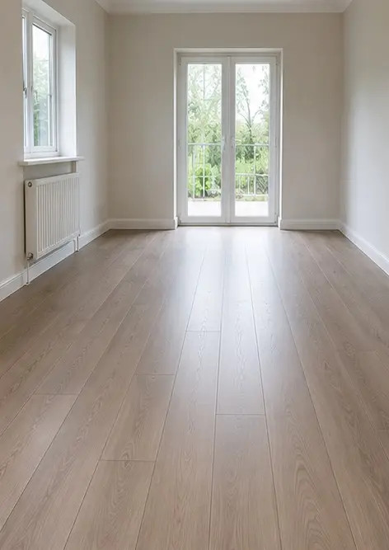
Foto Nr.5 Gjendja e dyshemesë para zëvendësimit | Foto Nr.6 Gjendja e dyshemesë pas zëvendësimit
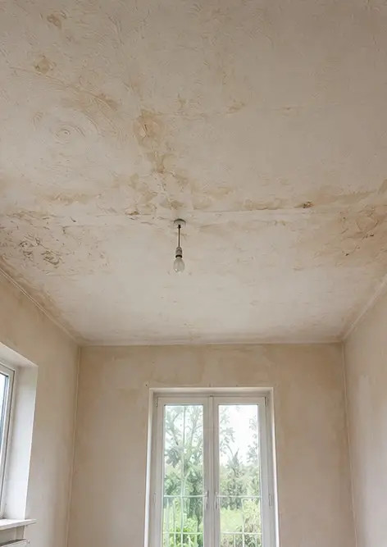 | 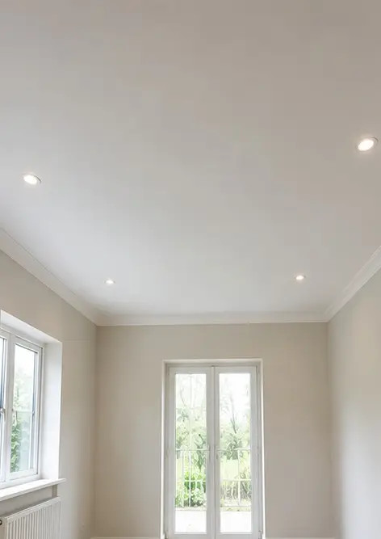
Foto Nr.7 Gjendja e tavanit para rinovimit | Foto Nr.8 Gjendja e tavanit pas rinovimit
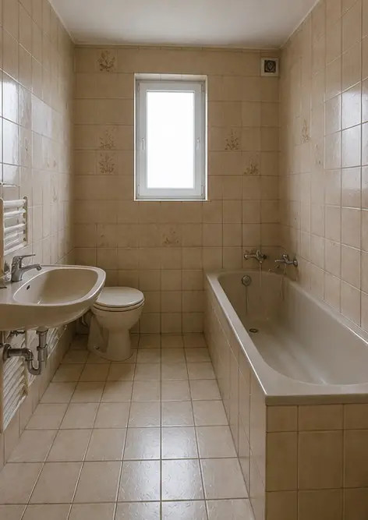 | 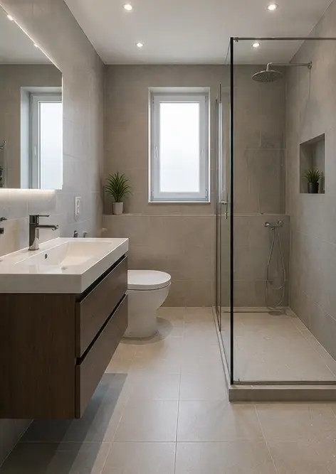
Foto Nr.9 Gjendja e banjës para rinovimit | Foto Nr.10 Gjendja e banjës pas rinovimit
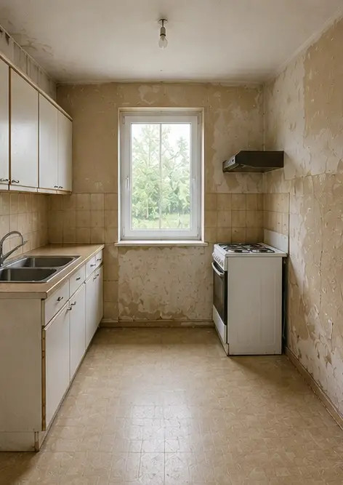 | 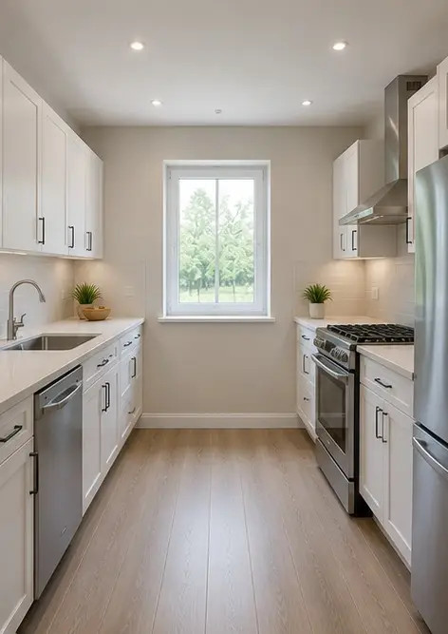
Foto Nr.11 Gjendja e kuzhinës para rinovimit | Foto Nr.12 Gjendja e kuzhinës pas rinovimit
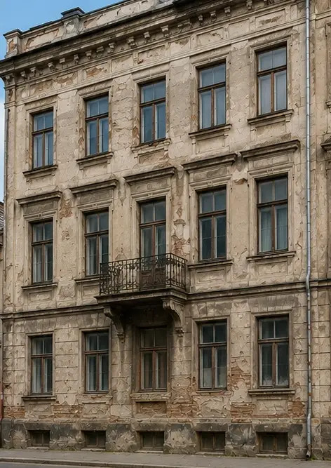 | 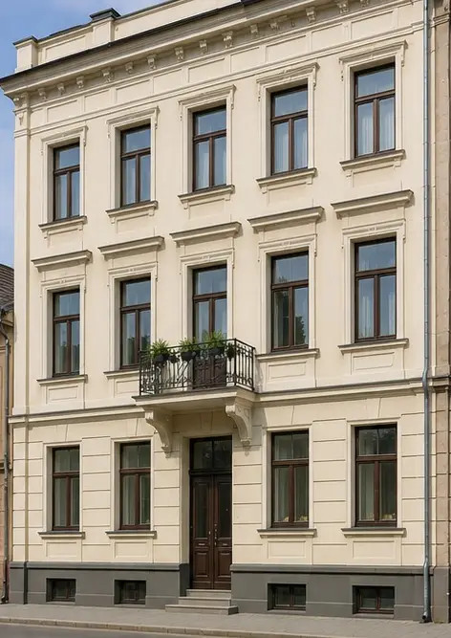
Foto Nr.13 Fasada e ndërtesës para punimeve restauruese | Foto Nr.14 Fasada e ndërtesës pas punimeve restauruese
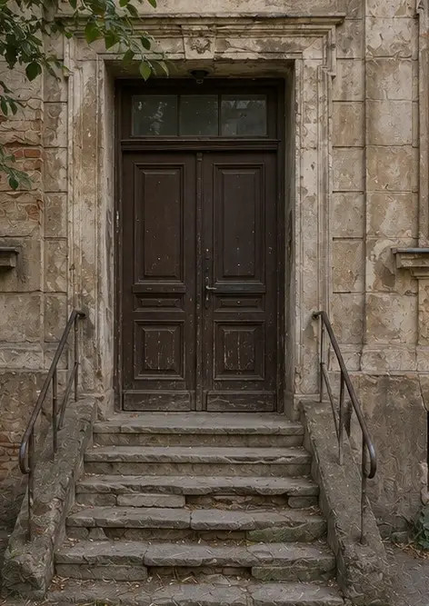 | 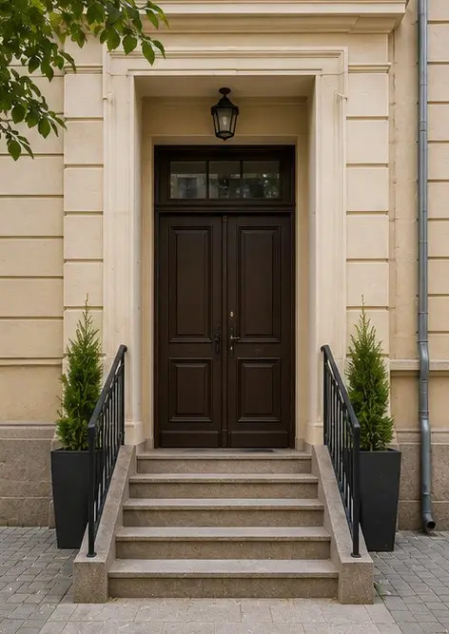
Foto Nr.15 Hyrja e pronës para përmirësimit | Foto Nr.16 Hyrja e pronës pas përmirësimit

Krijoni raportin tuaj fotografik online

Përdorni Photo Reports për të krijuar raporte fotografike të strukturuara në PDF dhe Word me paraqitje, mbishkrime dhe vegla eksporti.

• Paraqitje automatike faqesh
• Eksport në PDF dhe DOCX
• Mbishkrime dhe komente fotografish
• Raporte para dhe pas
• Raporte inspektimi dhe mirëmbajtjeje
https://photo-reports.online

